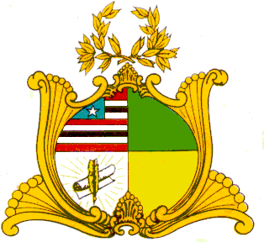
ASSEMBLEIA LEGISLATIVA DO ESTADO DO MARANHÃO
Gabinete do Deputado Rafael
Avenida Jerônimo de Albuquerque, s/n, Sítio do Rangedor – Cohafuma
São Luís - MA – 65.071-750 - Tel. (098) 3269-3251 (fax) – deputadorafael.gab@gmail.com

PROJETO DE LEI Nº /2024

Dispõe sobre a denominação da Rodovia MA 040, e dá outras providências.

Art. 1º Passa a denominar-se oficialmente Rodovia “Napoleão Guimarães” a Rodovia MA 040.
Art. 2º Esta Lei entra em vigor na data de sua publicação.

Plenário “Dep. Nagib Haickel”, do Palácio “Manuel Beckman”, em São Luís (MA), 29 de maio de 2024.

RAFAEL
Deputado Estadual

JUSTIFICATIVA

O Senhor Napoleão Guimarães, ex-deputado estadual, ex-prefeito de Timon/MA e patrono do Grupo Meio Norte de Comunicação, que faleceu aos 89 anos em março de 2020.
Como prefeito, por três mandatos, realizou obras importantes para a cidade, entre estas, na área de calçamento, sistema de água, implantação de escolas e construção da Praça São José, um dos principais pontos turísticos da cidade.
O grande exemplo de Napoleão Guimarães ficou não apenas para seus filhos, netos e bisnetos, mas para todos os maranhenses, em especial os timonenses.
Diante disso, mostra-se de suma importância homenagear o Sr. Napoleão Guimarães por todas as benfeitorias realizadas, especialmente para os timonenses.
Em vista do exposto, solicito o apoio dos Pares para a tramitação e aprovação da presente proposição.

